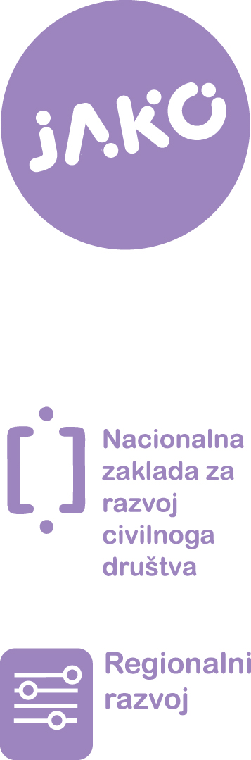
Koprivnica, 25. svibnja 2015.
PREDMET: Poziv na radionicu “Osnove financija za udruge”
Program JAKO vas poziva na poludnevnu radionicu “Osnove financija za udruge” koja će se održati 17. lipnja 2015. godine u prostorima Gradske knjižnice Franjo Marković (Multimedijska dvorana, Trg sv. Florijana 14, Križevci, ulaz kroz dvorište) s početkom u 16.30 sati.
Radionica je namijenjena organizacijama civilnoga društva koje za svoje poslovanje vode jednostavno knjigovodstvo.
Sadržaj radionice:
– novi Zakon o financijskom poslovanju i računovodstvu neprofitnih organizacija s naglaskom na one koje vode jednostavno knjigovodstvo
– obavezne poslovne knjige i način njihovog ispunjavanja
– financijski izvještaji, putni nalogzi, blagajna, izdavanje računa
Radionicu će održati Sandra Magdalenić koja je stekla višegodišnje iskustvo u financijskom praćenju projekata i izvještavanju, mentorstvu u računovodstveno-knjigovodstvenim poslovima i upravljanju financijama u neprofitnim organizacijama.
Sudjelovanje na radionici se NE plaća, troškove radionice pokriva Nacionalna zaklada za razvoj civilnoga društva u sklopu Programa JAKO (Programa regionalnog razvoja civilnoga društva i lokalnih zajednica u RH).
Sve zainteresirane molimo da se prijave putem prijavnog obrasca na linku: http://programjako.info/prijave-na-radionice-i-aktivnosti-programa-jako/ najkasnije do 14. lipnja 2015. godine.
S poštovanjem,
Sonja Hlebar
Voditeljica Programa JAKO u Koprivničko-križevačkoj županiji
E-mail: uzorhrvatske@programjako.info
Mob. 098/9332406

